**Муниципальное автономное дошкольное образовательное учреждение**

**– детский сад № 179**

**Юридический адрес: г. Екатеринбург, ул. Техническая, 22 А**,

Тел./факс 366-20-02, E-mail: ekb_ [mdou179@mailru](mailto:mdou19@eduekb.ru)

**Проект**

«Русская изба накануне Нового года»

Исполнитель:

Педагог допобразования:

Липинская М. Б.

Екатеринбург

2022 г.

**Паспорт педагогического проекта**

|  |  |
| --- | --- |
| Тема проекта | «Русская изба накануне Нового года» |
| Вид проекта | Тематический, творческий |
| Актуальность проекта | Одной из задач по нравственно – патриотическому воспитанию является – развитие интереса к русским традициям. Но в наши дни дети мало получают информации о русской культуре, быте. Нашим  детям следует  хорошо знать не только историю Российского государства, но и традиции национальной культуры. Мы желаем, чтобы наши воспитанники   выросли  любящими свою Родину, свой народ и культуру. |
| Цель проекта | Воспитание духовно-нравственных качеств у дошкольников, на культурных традициях русского народа |
| Проблемный вопрос | Современные дети знают мало информации о русской культуре и быте. |
| Задачи проекта | Задачи:  1.Познакомить детей с предметами быта, постройками, интерьером, одеждой наших предков.  2.Расширить представления о народных традициях, обычаях, обрядах.  3.Создать условия для самостоятельного отражения полученных знаний, умений детей  4. Приобщить детей к общечеловеческим нравственным ценностям (гостеприимство, трудолюбие).  5.Воспитывать чувство патриотизма и любви к Родине.  6.Привлечь родителей в воспитательный — образовательный процесс. |
| Объекты проекта | Воспитатель, дети, родители |
| Ожидаемый результат | Данный проект пополнит знания детей  о культуре и быте предков, поможет прикоснуться к наследию прошлого русского народа, приобщит к разным видам национального искусства (архитектура, музыка, песня, танец, живопись).  1.Дети получат знания об истории русского жилища – избы, о ее быте.  2.Познакомятся со старинными предметами домашнего обихода.  3.Словарный запас обогатится названиями предметов русского быта: прялка, веретено, ухват, чугунок и др.  4.Формировать традиции русского народа: гостеприимства, почитание старости.  5.Узнают русские народные пословицы, поговорки по теме.  6.Положительная динамика взаимодействия с родителями.  7.Положительные эмоции и взаимоотношения в группе.  8.Пополниться предметно-развивающая среда в группе.  9. Побываем в музее «Русская изба»  10.Итог проекта: Изготовление и сбор предметов для мини - музея «Русская изба».  11.Рассказать детям о истории новогоднего праздника |
| Продукт проекта | Избушки из разных материалов |
| Сроки реализации | Краткосрочный  С 01.12.2021-27.12.2021 г. |

Подготовительный этап:

|  |  |  |  |  |
| --- | --- | --- | --- | --- |
| Дата | Мероприятия, инициированные воспитателем | Материально-техническое и дидактическое обеспечение проекта | Риски | Результаты |
| 01.12.  2021  03.12  2021  08.12  2021  14.12  2021  17.12.  2021  24.12.  2021 | Изучение литературы по музейной педагогике.  -Диагностика знаний детей о русской культуре и традициях.  -Беседы с детьми о русском народном творчестве.  -Беседа: «Предметы быта дедушек и бабушек»  -Подготовка необходимого дидактического и иллюстрационного материала для реализации проекта.  Беседа «Что такое Новый год» и как его встречали на Руси | Информационные: ресурсы сети интернет;  Человеческие: участники образовательного процесса (дети, родители, педагог) | Из-за вспышки ОРВИ возможен низкий процент посещаемости детей. | Проведена беседа педагога с детьми о русских традициях, культуре, народном творчестве  Дети познакомились с предметами быты старины  Дети узнали историю празднования Нового года на Руси |

Основной этап:

Дорожная карта основного этапа проекта:

|  |  |  |  |  |
| --- | --- | --- | --- | --- |
| Дата | Место в режиме дня | Мероприятия | Участники образовательного процесса, участвующие в мероприятии | Промежуточные результаты |
| 01.12  2021  03.12  2021  15.12  2021 | Первая половина дня  Первая половина дня | -Разместить информацию о проведении проектной деятельности в группе (сроки, тема, план-задание для родителей).  -Беседы, консультации по теме проекта;  - Посещение музея в ДОУ «Уральская изба» | Дети, педагог | Проведена беседа с родителями на тему запланированного проекта.  Дети посетили музей «Уральская изба» |
| 13.12  2021  16.12.  2021  17.12.  2021  22.12.  2021  12.12.  2021  15.12.  2021  16.12.  2021  25.12.  2021  24.12.  2021  27.12.  2021 | Первая половина дня    Вторая половина дня  Первая половина дна  Первая половина дня  Первая половина дня  Первая половина дня  Вторая половина дня  Вторая половина дня  Вторая половина дня  Вторая половина дня  Вторая половина дня | -Разучивание частушек, пословиц, поговорок, потешек.  -Рассматривание «Старинные предметы домашнего быта»  -Проведение совместных развлечений  -Организация предметно – развивающей среды.  -Беседы: «Что такое русская изба?»,  «Русские народные игры для детей», «Русские народные музыкальные инструменты», «Гости в горнице», «Русский народный костюм», «Посуда на Руси».  -Беседы по безопасности:  -«Огонь-друг, огонь-враг».  Рассказы воспитателя: о русской печи; о традициях русского чаепития; о русской матрешке; о дымковских игрушках; о деревянных ложках.  В группе оформлена выставка домиков  -Рассматривание предметов домашнего обихода, кухонной утвари, народных костюмов.  -Рассматривание иллюстраций, фотографий.  -Чтение художественной литературы  -Рассказывание и рассматривание иллюстраций к русским народным сказкам:  «Заюшкина избушка», «Маша и медведь», « Три медведя», «Зимовье зверей», «Лиса и журавль», «Лиса и кувшин» и т.д.  -Дидактические, пальчиковые игры.  Д/и «В русской горнице», «Подбери головной убор к сарафану  В ДОУ прошла выставка новогодних игрушек. Наши ребята представили материал: изготовленные собственноручно, совместно с родителями избушки. У нас получилась настоящая деревня на Руси | Дети, педагог  Дети, педагог  Дети, педагог  Дети, педагог  Дети, педагог  Дети, педагог, родители  Дети, педагог  Дети, педагог  Дети, педагог, родители, муз. руководитель | Дети познакомились с русско-народными частушками, пословицами, поговорками.  Дети рассмотрели предметы старины  Дети рассмотрели русскую избу и сравнили чем она отличается от современных строений. Познакомились с русско-народными играми. Рассмотрели русско-народный костюм.  С детьми проведена беседа по безопасности. Как не допустить пожара. Правила поведения в новогодние праздники  Дети принимали участие в оформлении выставки домиков  Дети познакомились с литературными произведениями. |

Заключительный этап:

|  |  |  |  |  |
| --- | --- | --- | --- | --- |
| Дата | Итоговые мероприятия | Оценка эффективности реализации проекта | Степень достижения поставленных целей | Обобщение педагогического опыта |
|  | -Обобщение результатов работы, их анализ, закрепление полученных знаний, формулировка выводов.  -Повышение  познавательной активности, общей культуры и компетентности всех участников проекта.  -Укрепление  взаимосвязи между детьми, родителями и педагогами.  -Создание предметно-развивающей среды, способствующей нравственно-патриотическому воспитанию детей.  -Информационный материал в родительском уголке. | Администрация детского сада может рекомендовать данный проект к реализации другим воспитателям | 91 % детей приняли участие в запланированном проекте. | Выдвижение проекта на региональный или федеральный уровень. Представление продукта на сайте детского сада |

Вывод: Одним из решений патриотического воспитания становится организация единого воспитательно -образовательного пространства для воспитанников, которое поддерживается в детском саду и семье.  Таким образом, погрузить детей в атмосферу старины способствует организация мини – музея «Русская изба». Знакомство  детей с народным творчеством, его разнообразием через материал, роспись, характер может подвести к пониманию того, что любой предмет – отражение времени, память о человеке.  Даёт представление о том, что в разных уголках нашей большой Родины живут и трудятся мастера народных промыслов.  Воспитывает  интерес к старинным русским обрядам.

Цель и задачи проекта – реализованы, поэтому предполагаемый результат достигнут.

***Приложение***

Дети побывали в музее «Уральская изба», познакомились с предметами старины

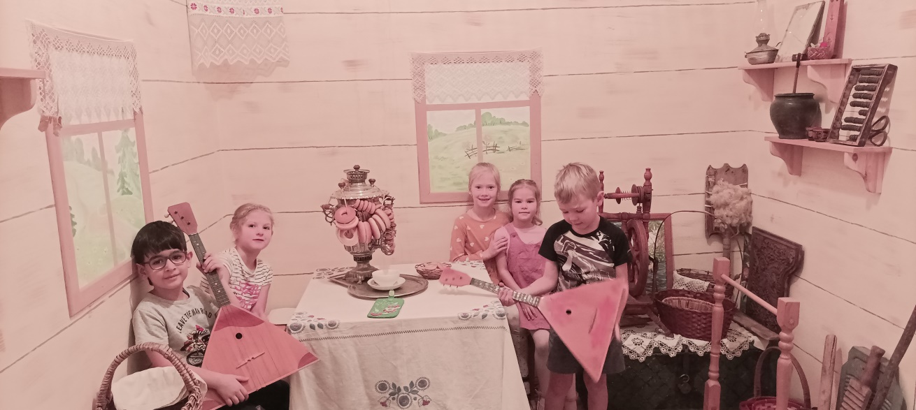

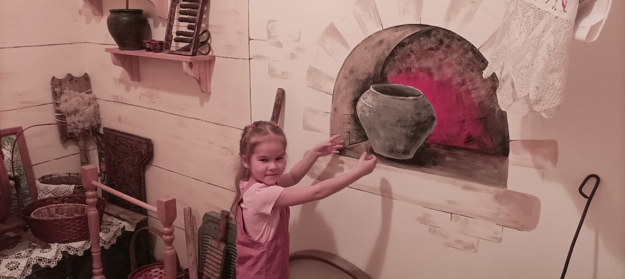

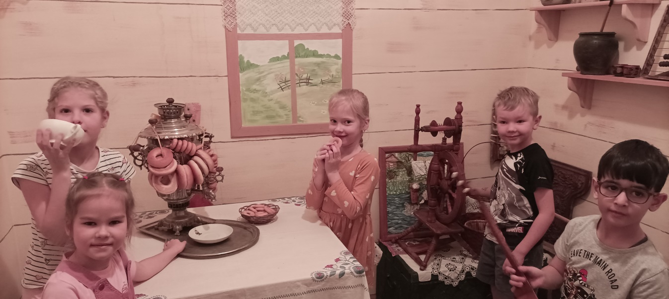

Дети совместно с родителями сделали домики из разнообразных материалов

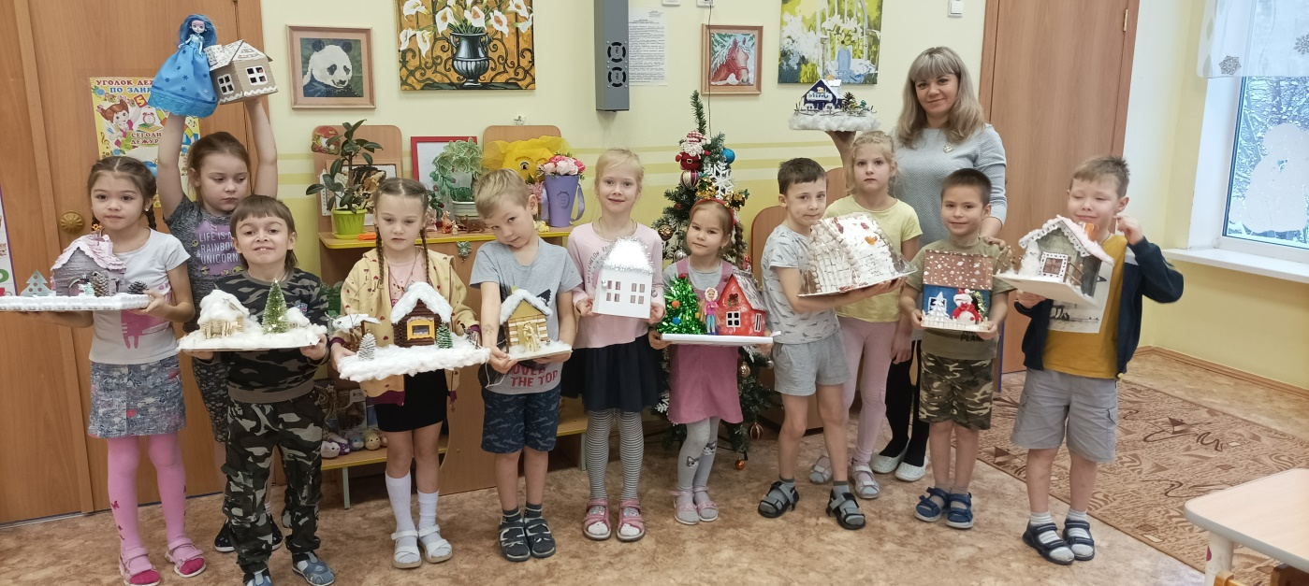

В группе оформлены окна вытынанками в виде деревни

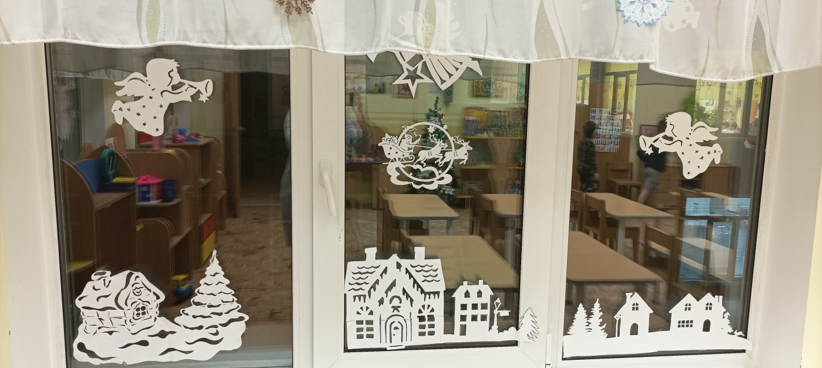

С детьми проведена беседа «Чем современный дом отличается от избы»

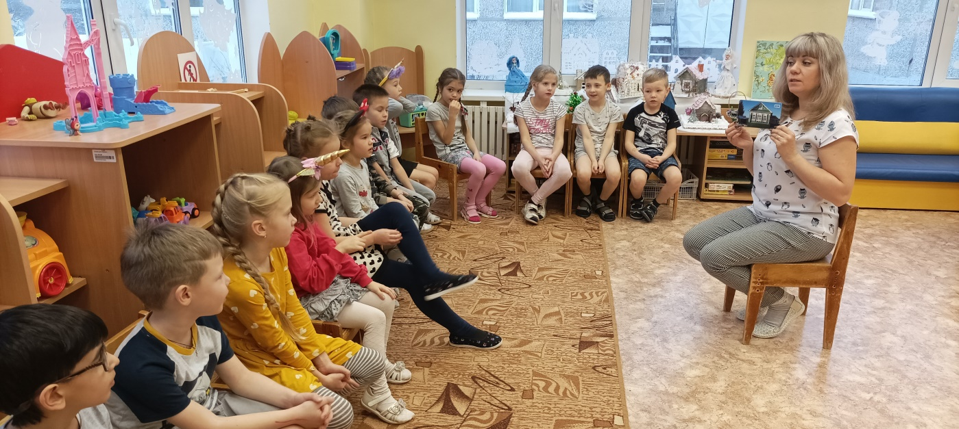

Оформляем выставку с детьми

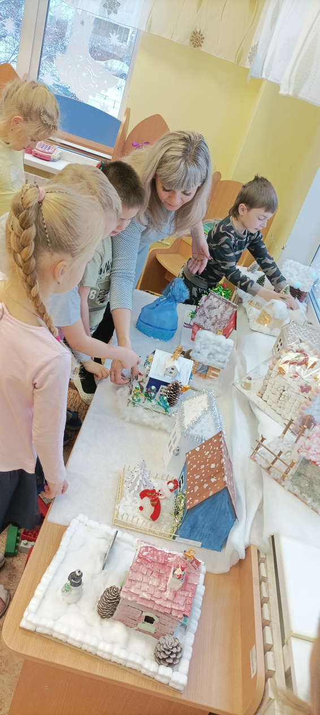 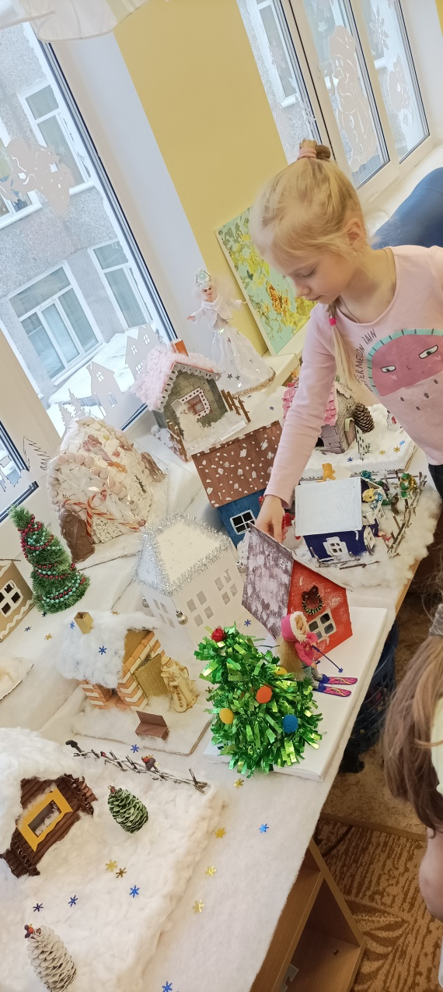

Выставка готова

